Sql导出步骤
- 打开navicat,选中数据库fruit，双击后选中dump SQL file->Structure+data
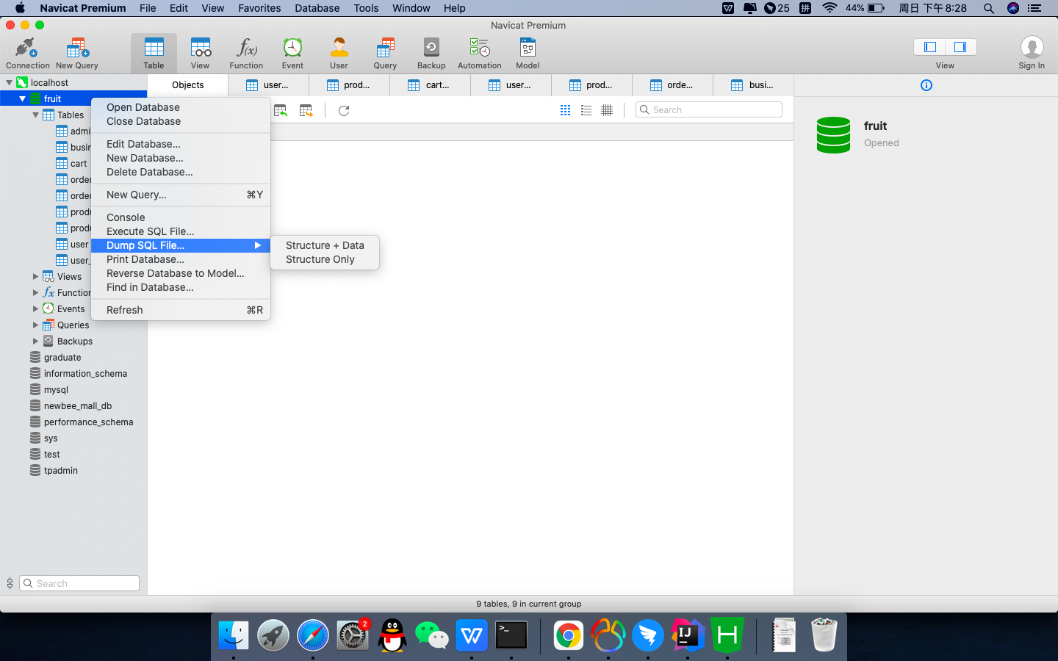
- 选择保存文件地址
